Высокочастотные защиты с комплектом ступенчатых защит и автоматика управления выключателем
ЮНИТ-М500-ВЧ 01.01

Описание функций

Оглавление
1 Дифференциально-фазная защита 2
2 Направленная высокочастотная защита 11
3 Высокочастотная блокировка 20
4 ОПТО 27
Приложение А – Бланк уставок 29

1 Дифференциально-фазная защита
Дифференциально-фазная защита (ДФЗ) линии является быстродействующей защитой с абсолютной селективностью и выполняет функцию основной защиты линии от всех видов КЗ.
ДФЗ состоит из полукомплектов, устанавливаемых на концах защищаемой линии. Каждый полукомплект включает микропроцессорный терминал защиты и соответствующее высокочастотное (ВЧ) оборудование, обеспечивающее обмен ВЧ-сигналами между полукомплектами по ВЧ-каналу связи с использованием внешних приёмопередатчиков (ПП).
ДФЗ селективно срабатывает:
– при всех видах внутренних КЗ, в том числе при постановке линии под напряжение;
– при переходе внешнего КЗ во внутреннее, в том числе при реверсе мощности.
Обеспечивается несрабатывание защиты:
– при постановке линии под напряжение и включении в транзит при отсутствии КЗ;
– при неполнофазных режимах;
– при внешних КЗ, в том числе при реверсе мощности;
– при синхронных качаниях и в режиме асинхронного хода;
– при КЗ за трансформаторами ответвлений (отпаек) на линиях с ответвлениями;
– при бросках тока намагничивания трансформаторов без КЗ;
– при несимметрии токов, вызванной тяговой нагрузкой;
– при внешних КЗ с насыщением трансформаторов тока (при соблюдении заявленных производителем требований к ТТ);
– при каскадных отключениях на обходных связях, несинхронных включениях и режиме одностороннего включения без КЗ.
Принцип действия защиты основан на сравнении фаз токов по обоим концам защищаемой линии. Передача фазовой информации с одного конца защищаемой линии на другой осуществляется посредством токов высокой частоты, генерируемых ВЧ-передатчиком. Управляющее воздействие на ВЧ-передатчик формируется органом манипуляции на основе тока манипуляции, получаемого с выхода комбинированного фильтра токов. Ток манипуляции рассчитывается как линейная комбинация токов прямой и обратной последовательностей по формуле:
(1)
где – мгновенное значение тока манипуляции, А;
– мгновенное значение тока прямой последовательности, А;
– мгновенное значение тока обратной последовательности, А;
– коэффициент манипуляции, учитывающий отношение тока обратной последовательности к прямой последовательности. Задается уставкой «Kман.».
ВЧ-передатчик, управляемый органом манипуляции, генерирует токи высокой частоты пакетами, длительность которых приблизительно равна интервалам перехода тока манипуляции через ноль, то есть с периодичностью, равной половине периода промышленной частоты. Таким образом, фаза этих ВЧ-пакетов соответствует фазе тока манипуляции. Орган манипуляции управляет специальным быстродействующим реле на основании выходного сигнала «ВЧ ПРД», которое и отвечает за пуск ВЧ-передатчика.
По умолчанию пуск ВЧ-сигнала осуществляется при отрицательной полуволне тока манипуляции. При необходимости можно предусмотреть пуск ВЧ-сигнала при положительной полуволне с помощью программного ключа «Инверс. ОМ».
Для изменения ширины импульса выходного сигнала органа манипуляции реализован сдвиг тока манипуляции относительно оси абсцисс. Сдвиг тока манипуляции задается уставкой «Сдвиг ман.» в диапазоне ±10% от Iном относительно нуля.
Для синхронизации фронтов ВЧ-сигналов и обеспечения совместимости различных полукомплектов ДФЗ предусматривается доворот тока манипуляции на заданный угол уставкой «Доворот ОМ».
ДФЗ содержит две основные группы измерительных органов (ИО): блокирующие – разрешающие работу органа манипуляции, и отключающие – отвечающие за пуск органа сравнения фаз (ОСФ). В начальный момент повреждения срабатывают блокирующие органы, обеспечивая ускоренный запуск ВЧ-передатчика и передачу информации о фазе тока манипуляции на противоположный конец линии. Место КЗ, внутри или вне защищаемой линии, определяется органом сравнения фаз по длительности пауз в ВЧ-сигнале, соответствующих углу между токами по концам линии.
Разрешение на выдачу манипулированного ВЧ-сигнала (логический сигнал ФСУ «Разрешение ОМ») формируется от блокирующих органов, отстроенных от нагрузочного режима. Блокирующие органы реализованы с возможностью независимой настройки их уставок по:
– линейному току (модулю разности фазных токов) «ИО Iл блок ДФЗ»;
– приращению тока прямой последовательности «ИО dI1 блок ДФЗ»;
– приращению тока обратной последовательности «ИО dI2 блок ДФЗ»;
– току обратной последовательности «ИО I2 блок ДФЗ»;
– току нулевой последовательности «ИО 3I0 блок ДФЗ».
Срабатывание блокирующих органов подхватывается RS-триггером, который сбрасывается через 0,6 с после их возврата или при появлении сигнала останова ВЧ-передатчика (логический сигнал «Запрет пуска ВЧ от ДФЗ»). Это обеспечивает надежное срабатывание защиты противоположного конца линии при каскадном отключении. Сигнал «Запрет пуска ВЧ от ДФЗ» формируется в следующих случаях:
– при срабатывании внутренних защит и УРОВ (входной сигнал ФСУ «Останов ВЧ»);
– при приеме внешнего сигнала «Останов ВЧ внеш.». Останов ВЧ-передатчика от данного сигнала блокируется в случае срабатывания ДЗШ (входной сигнал ФСУ «Прием ср. ДЗШ»), действующего на отключение выключателя защищаемой линии. Блокировка продлевается на время, равное 200 мс.
Время возврата логического сигнала «Запрет пуска ВЧ от ДФЗ» составляет 200 мс.
В устройстве также предусматривается возможность ручного пуска ВЧ-передатчика через входной сигнал ФСУ «Ручной пуск ВЧ». Выдаваемый ВЧ-сигнал при этом является манипулированным. Ручной пуск разрешается, если в течение последних 600 мс не было срабатываний блокирующих органов или отключающего реле сопротивления.
Кроме того, предусматривается возможность выдачи сплошного ВЧ-сигнала (логический сигнал
«Пуск ВЧ от ДФЗ») в следующих случаях:
– при срабатывании блокировки при сквозных токах через ошиновку, если введен программный ключ «БСТО ДФЗ»;
– от внешней команды пуска ВЧ-передатчика (входной сигнал ФСУ «Внешний пуск ВЧ»);
– при обнаружении неисправности канала связи устройством автоматической проверки канала (АПК), если введен программный ключ «Блок. ДФЗ от АПК»;
– при обнаружении неисправности приемопередатчика, если введен программный ключ «Блок. ДФЗ от Неиспр. ПП»;
– при обнаружении неисправности терминала системой самодиагностики, если введен программный ключ «Пуск ВЧ при неиспр. терм.»;
– при выводе терминала или функции ДФЗ из работы, если введен программный ключ «Пуск ВЧ при выводе».
Выдача сплошного ВЧ-сигнала при срабатывании БСТО и от внешней команды пуска дополнительно блокируется при наличии сигнала останова ВЧ-передатчика (логический сигнал «Запрет пуска ВЧ от ДФЗ»). А при неисправности терминала, неисправности канала связи или приемопередатчика, а также при выводе терминала или функции ДФЗ из работы пуск ВЧ-передатчика никак не блокируется.
Устройство АПК, входящее в состав ВЧПП, используется для автоматической проверки ВЧ-канала связи. К устройству от ВЧПП подводятся сигналы «Контакт АПК» и «Неиспр. ВЧПП». Наличие сигнала «Контакт АПК», свидетельствует об отсутствии неисправности в канале связи. При выявлении неисправности канала связи формируется логический сигнал «Сигн. неиспр. КС». При ручном пуске ВЧ-передатчика, срабатывании блокирующих органов или отключающего реле сопротивления формируется сигнал «Запрет АПК от ДФЗ», блокирующий действие АПК. Действие АПК также может быть выведено оперативно от внешнего сигнала «Вывод АПК». При обнаружении неисправности приемопередатчика формируется логический сигнал «Сигн. Неиспр. ПП». При введенных положениях программных ключей «Блок. ДФЗ от АПК» и «Блок. ДФЗ от Неиспр. ПП» дополнительно формируется сигнал «Блок. ДФЗ от ВЧПП», который действует на вывод ДФЗ из работы и пуск ВЧ-передатчика.
Для сигнализации о наличии ВЧ-сигнала в канале связи реализован орган «ОСФ-Вызов», который вводится в работу при отсутствии сигнала «Запрет АПК». Время срабатывания и возврата «ОСФ-вызов» не превышает 20 мс. Обеспечивается формирование сигнала «Вызов от ДФЗ», если сигнал срабатывания «ОСФ-вызов» присутствует непрерывно в течение 5 с.
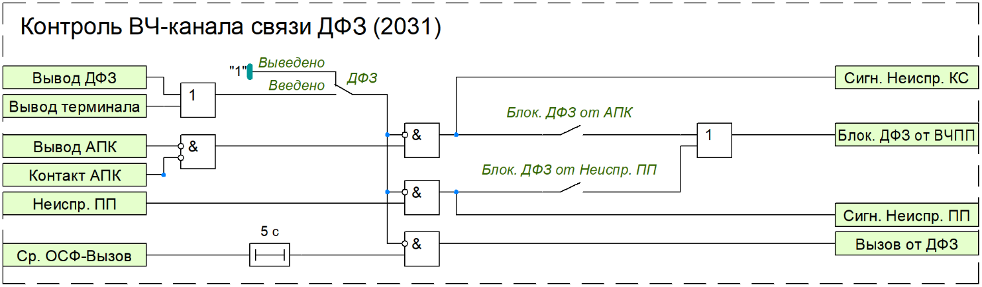
Рисунок 1 – Функциональная схема контроля ВЧ-канала связи
Подготовка цепи отключения осуществляется от отключающих органов. Отключающие органы реализованы с возможностью независимой настройки их уставок по:
– линейному току (модулю разности фазных токов) «ИО Iл откл ДФЗ»;
– приращению тока прямой последовательности «ИО dI1 откл ДФЗ»;
– приращению тока обратной последовательности «ИО dI2 откл ДФЗ»;
– току обратной последовательности «ИО I2 откл ДФЗ»;
– току нулевой последовательности «ИО 3I0 ДФЗ»;
– по сопротивлению «РС откл ДФЗ».
Отключающий орган по сопротивлению (отключающее РС) необходим для подхвата кратковременного срабатывания отключающих органов и обеспечения корректной работы ДФЗ при симметричных КЗ на защищаемой линии. Подхват вводится на время, равное 200 мс. Для сохранения селективности защиты при отключении внешнего КЗ (при неодновременной остановке работы ВЧПП) предусмотрено ограничение длительности срабатывания отключающего РС до 200 мс.
Отключающее РС имеет направленную характеристику срабатывания с охватом начала координат, которая задается уставками «Rср РС откл ДФЗ», «Хср РС откл ДФЗ» и «Ф1 РС откл ДФЗ». Для отстройки от нагрузки предусмотрен вырез в характеристике срабатывания, который определяется уставками «Rнг РС откл ДФЗ» и «Фнг РС откл ДФЗ». Работа отключающего РС может быть заблокирована при выявлении неисправности в цепях напряжения при введенном программном ключе «БНН РС откл ДФЗ».
Рисунок 2 – Характеристика срабатывания отключающего РС ДФЗ
Для предотвращения ложного срабатывания ДФЗ при КЗ за трансформатором ответвления предусмотрен функциональный блок отстройки от повреждений за трансформаторами ответвлений (ОПТО).
При введенном программном ключе «Контр. ДФЗ от ОПТО» подготовка цепи отключения разрешается только при наличии подтверждения о КЗ на защищаемой линии от ОПТО.
При срабатывании отключающих органов и наличии подтверждения о КЗ на защищаемой линии от ОПТО формируется логический сигнал «Разрешение ОСФ», отвечающий за пуск ОСФ. Подключение ОСФ осуществляется с выдержкой времени: 10 мс для линий без ответвлений и 20 мс — при их наличии.
ОСФ предназначен для определения места повреждения по сдвигу фаз между ВЧ-пакетами, посылаемыми ВЧ-передатчиками обоих концов линии, то есть в конечном счёте по сдвигу фаз токов манипуляции. Сравнение фаз осуществляется косвенно – по длительности пауз в ВЧ-сигнале. При внешнем КЗ токи манипуляции находятся в противофазе, ВЧ-передатчики работают в чередующиеся полупериоды промышленной частоты, формируя непрерывный (сплошной) сигнал в ВЧ-канале, при котором ОСФ не срабатывает. При внутреннем КЗ токи манипуляции на обоих концах совпадают по фазе, ВЧ-передатчики работают синхронно, что приводит к возникновению пауз в ВЧ-сигнале и срабатыванию ОСФ.
а) внутреннее КЗ б) внешнее КЗ
Рисунок 3 – Принцип действия ДФЗ
Длительность пауз, в принимаемом ВЧ-сигнале прямо зависит от величины угла сдвига фаз между токами манипуляции: чем меньше угол, тем длиннее паузы. Уставками ОСФ задается величина сдвига фаз между токами манипуляции, при которой защита блокируется или срабатывает. Предельное отклонение угла сдвига фаз от 180°, при котором защита ещё блокируется, называется углом блокировки.
Срабатывание ОСФ происходит при превышении разности фаз уставки угла блокировки. ОСФ выполнен трёхступенчатым, что позволяет реализовать зависимость времени срабатывания защиты от величины сдвига фаз. Первая ступень ОСФ срабатывает при фиксировании одной паузы в ВЧ-сигнале, превышающей уставку угла блокировки первой ступени. Вторая ступень – при двух последовательных превышениях уставки второй ступени. Третья ступень – при трех последовательных превышениях уставки третьей ступени. Углы блокировки задаются уставками «Угол блок. ОСФ-1», «Угол блок. ОСФ-2» и «Угол блок. ОСФ-3» соответственно.
Для компенсации расширения зоны блокировки, вызванного особенностями формирования сигнала
«ВЧ ПРМ» в ВЧПП используется корректировка уставок углов блокировки ОСФ на величину компенсации, задаваемую уставкой «Удлинение ВЧ».
Рисунок 4 – Характеристика срабатывания ОСФ
После срабатывания ОСФ осуществляется действие ДФЗ на отключение выключателя с регулируемой выдержкой времени «Тср ДФЗ». При одновременном срабатывании отключающих органов и появлении сигнала останова ВЧ-передатчика (логический сигнал «Запрет пуска ВЧ от ДФЗ») ОСФ шунтируется, и защита действует на отключение выключателя без выдержки времени.
При подключении параллельных линий к общим шинам на обоих концах защита может сработать неселективно из-за реверса мощности. При повреждении на параллельной линии срабатывают блокирующие органы полукомплектов, приводящие к выдаче ВЧ-передатчиком манипулированного ВЧ-сигнала. Одновременно срабатывают и отключающие органы, запускающие ОСФ. Однако срабатывания ОСФ и отключения неповрежденной линии не происходит, так как в данном режиме в ВЧ-канале присутствует сплошной сигнал. При каскадном отключении одного из выключателей параллельной линии возникает реверс мощности. Во время переходного процесса могут появиться паузы в ВЧ-сигнале, длительность которых достаточна для срабатывания ОСФ, что приведет к отключению неповрежденной линии. Для исключения такого режима реализована блокировка при реверсе мощности: при одновременном наличии сигнала от отключающих органов и отсутствии срабатывания ОСФ в течение времени, задаваемого уставкой «Тср блок. ДФЗ», срабатывает блокировка, которая продлевается на время, регулируемое уставкой «Тпрод блок. ДФЗ».
Действие ДФЗ на отключение также блокируется при следующих условиях:
– при срабатывании блокировки при сквозных токах через ошиновку, которая вводится программным ключом «БСТО ДФЗ»;
– при выводе терминала или функции ДФЗ из работы;
– при обнаружении неисправности канала связи устройством автоматической проверки канала (АПК), если введен программный ключ «Блок. НВЧЗ от АПК»;
– при обнаружении неисправности приемопередатчика, если введен программный ключ «Блок. НВЧЗ от Неиспр. ПП»;
– при переводе действия ДФЗ только на сигнал (от внешнего сигнала «Перевод ДФЗ на сигнал»).
В сетях с тяговой нагрузкой, где наблюдаются значительные небалансы токов обратной последовательности, рекомендуется применять блокирующие и отключающие органы по приращениям токов прямой и обратной последовательностей.
Время срабатывания защиты (без учета срабатывания выходного реле и с учетом задержки на подключение ОСФ) на отключение на двухконцевых линиях при кратности соответствующих величин, равной 3, не более 35 мс.
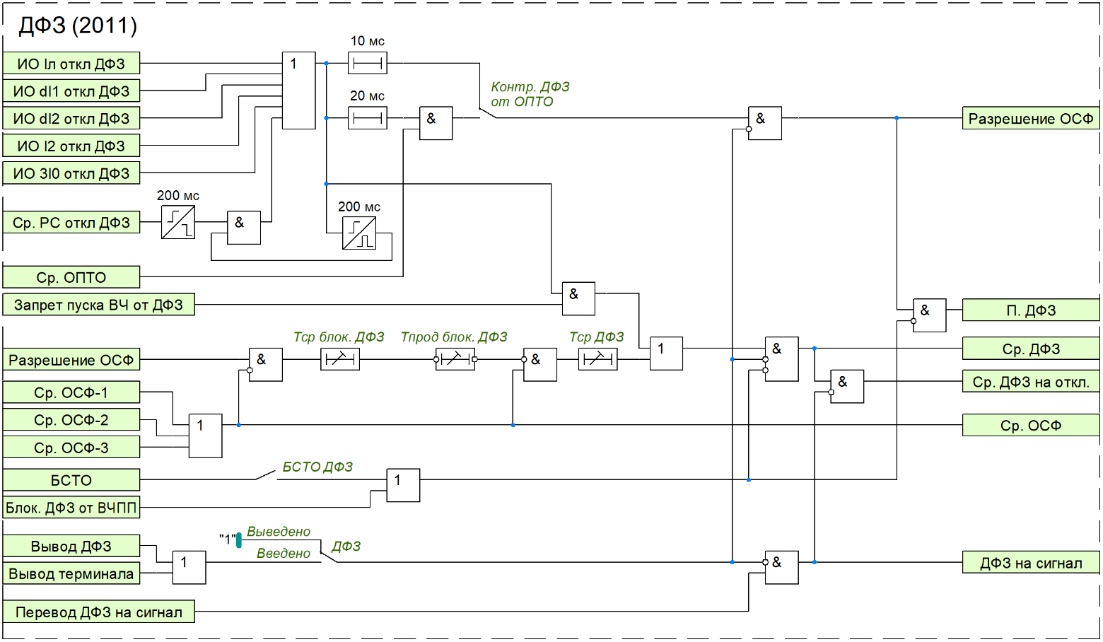
Рисунок 5 – Функциональная схема ДФЗ
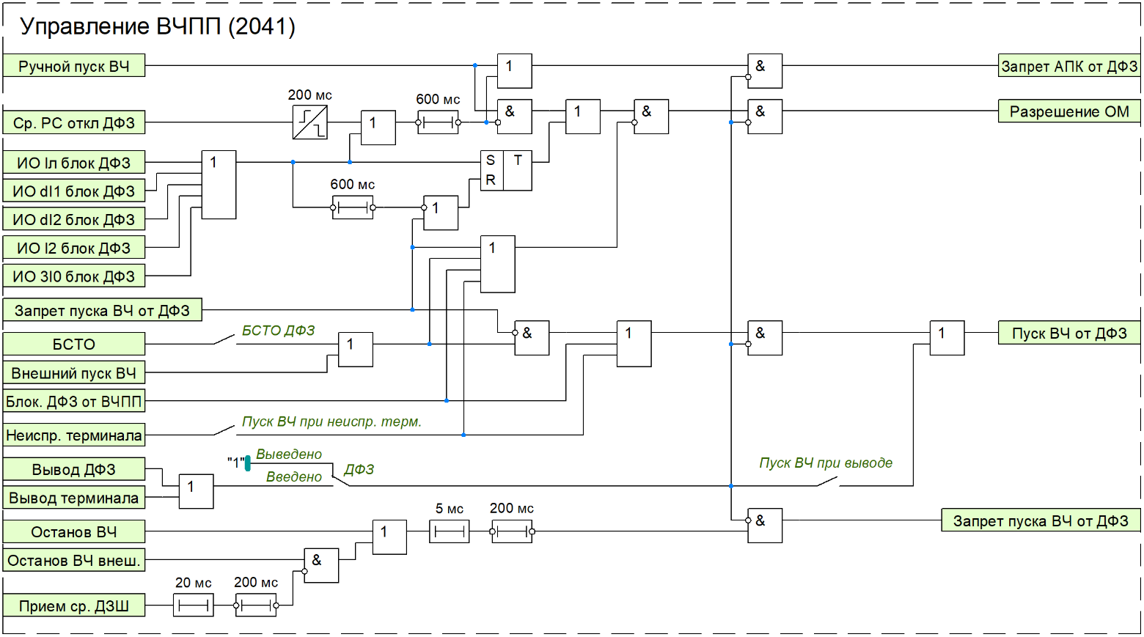
Рисунок 6 – Функциональная схема управления ВЧПП (ДФЗ)
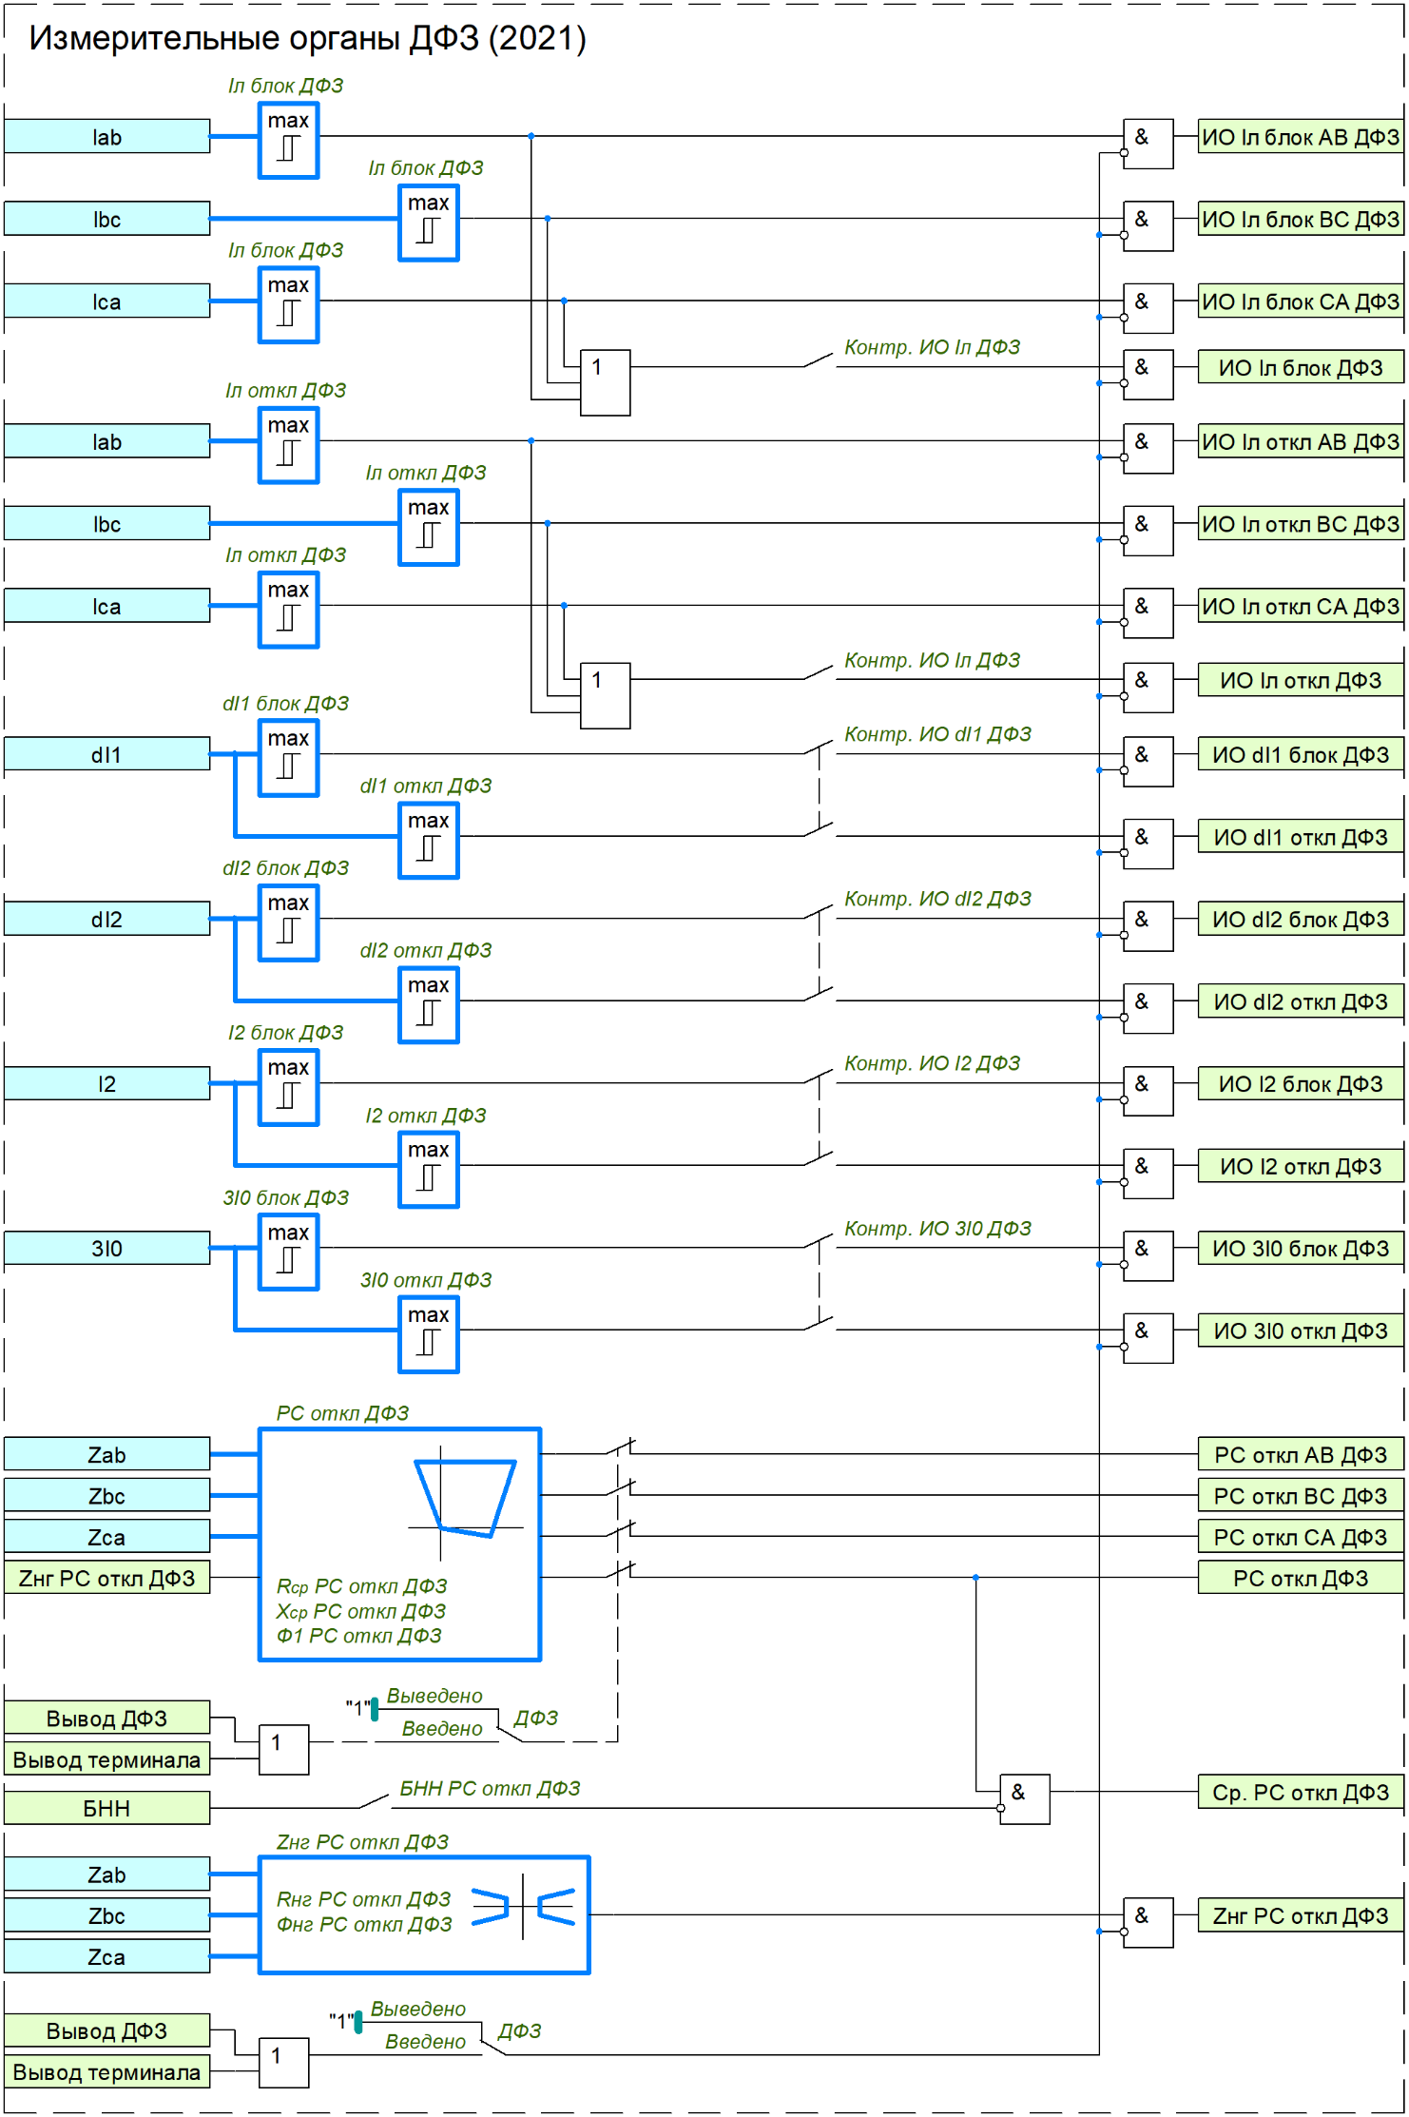
Рисунок 7 – Измерительные органы ДФЗ

2 Направленная высокочастотная защита
Направленная высокочастотная защита (НВЧЗ) является быстродействующей защитой линии с абсолютной селективностью и выполняет функцию основной защиты линии от всех видов КЗ.
НВЧЗ реализуется в виде полукомплектов, устанавливаемых на концах линии, каждый из которых включает микропроцессорный терминал релейной защиты и комплект оборудования высокочастотной (ВЧ) связи, обеспечивающий формирование и приём ВЧ-сигналов по каналу связи с использованием внешних приёмопередатчиков (ПП).
НВЧЗ селективно срабатывает:
– при всех видах внутренних КЗ, в том числе при постановке линии под напряжение;
– при переходе внешнего КЗ во внутреннее, в том числе при реверсе мощности.
Обеспечивается несрабатывание защиты:
– при постановке линии под напряжение и включении в транзит при отсутствии КЗ;
– при внешних КЗ, в том числе при реверсе мощности;
– при синхронных качаниях и в режиме асинхронного хода;
– при КЗ за трансформаторами ответвлений (отпаек) на линиях с ответвлениями;
– при бросках тока намагничивания трансформаторов без КЗ;
– при несимметрии токов, вызванной тяговой нагрузкой;
– при внешних КЗ с насыщением трансформаторов тока (при соблюдении заявленных производителем требований к ТТ).
Принцип действия НВЧЗ основан на сравнении направлений мощности по концам защищаемой линии, определяемых органом направления мощности обратной последовательности (ОНМОП) при несимметричных КЗ и направленным реле сопротивления при симметричных. Сравнение направлений мощности осуществляется косвенно – посредством обмена ВЧ-сигналами между полукомплектами.
НВЧЗ содержит две основные группы измерительных органов (ИО): блокирующие – действующие на пуск ВЧ-передатчика, и отключающие – действующие на отключение выключателя. В начальный момент повреждения срабатывают блокирующие органы, обеспечивая ускоренный запуск ВЧ-передатчика и передачу блокирующего ВЧ-сигнала на противоположный конец линии. Место КЗ, внутри или вне защищаемой линии, определяется по отсутствию или наличию постоянного ВЧ-сигнала в канале связи.
Если повреждение находится в пределах защищаемой линии, то после срабатывания отключающих органов, имеющих более грубые уставки, ВЧ-передатчики каждого полукомплекта останавливаются, при этом блокирующий ВЧ-сигнал снимается, и оба полукомплекта действуют на отключение своих выключателей.
Если повреждение находится вне защищаемой линии, «за спиной» одного из полукомплектов, то в этом полукомплекте отключающие органы не срабатывают, его ВЧ-передатчик остается в работе, и блокирующий ВЧ-сигнал продолжает передаваться по каналу связи, предотвращая срабатывание защиты обоих полукомплектов.
Команда на пуск ВЧ-передатчика (логический сигнал «Пуск ВЧ от НВЧЗ») формируется при срабатывании блокирующих органов, отстроенных от нагрузочного режима. Блокирующие органы реализованы с возможностью независимой настройки их уставок по:
– току обратной последовательности «ИО I2 блок НВЧЗ»;
– приращению тока прямой последовательности «ИО dI1 блок НВЧЗ»;
– приращению тока обратной последовательности «ИО dI2 блок НВЧЗ»;
– напряжению обратной последовательности «ИО U2 блок НВЧЗ»;
– сопротивлению «РС блок НВЧЗ».
Блокирующие органы по приращениям токов прямой и обратной последовательностей рекомендуется применять в сетях с тяговой нагрузкой, для которых характерны значительные небалансы токов обратной последовательности. Время возврата этих органов составляет 250 мс.
Блокирующий орган по сопротивлению (блокирующее РС) имеет обратнонаправленную характеристику срабатывания с охватом начала координат, которая задается уставками «Rср РС блок НВЧЗ»,
«Хср РС блок НВЧЗ» и «Ф1 РС блок НВЧЗ». Для отстройки от нагрузки предусмотрен вырез в характеристике срабатывания, который определяется уставками «Rнг РС блок НВЧЗ» и «Фнг РС блок НВЧЗ». Работа блокирующего РС может быть заблокирована при выявлении неисправности в цепях напряжения при введенном программном ключе «БНН РС блок НВЧЗ».
Рисунок 8 – Характеристика срабатывания блокирующего РС НВЧЗ
При подключении параллельных линий к общим шинам на обоих концах НВЧЗ может сработать неселективно из-за реверса мощности. В начальный момент повреждения на параллельной линии (линия W2) срабатывают блокирующие ИО полукомплектов А1 и А2, обеспечивая ускоренный запуск ВЧ-передатчиков. Затем срабатывают отключающие ИО полукомплекта А2, но не срабатывают отключающие ИО полукомплекта А1, его ВЧ-передатчик остается в работе – наличие ВЧ-сигнала в канале связи предотвращает срабатывание НВЧЗ (см. рисунок 9, а).
Однако при каскадном отключении линии W2 (выключатель Q3 отключится первым) происходит изменение направления тока и возникает реверс мощности. Во время переходного процесса может возникнуть ситуация, при которой отключающие ИО полукомплекта А1 срабатывают, а полукомплекта А2 ещё не сброшены (см. рисунок 9, б). Отсутствие ВЧ-сигнала в канале связи приведёт к отключению неповрежденной линии. Для исключения такого режима сигнал пуска ВЧ-передатчика от блокирующих органов продлевается на время, задаваемое уставкой «Тпрод блок. НВЧЗ», если пуск был в течение времени, определяемого уставкой «Тср. блок. НВЧЗ».

а) – начальный момент повреждения
б) – каскадное отключение параллельной линии
Рисунок 9 – Работа НВЧЗ в режиме реверса мощности
Пуск ВЧ-передатчика от блокирующих органов снимается при срабатывании отключающего РС или отключающего ОНМОП.
В устройстве предусматривается возможность ручного пуска ВЧ-передатчика через входной сигнал ФСУ «Ручной пуск ВЧ». Ручной пуск разрешается только при отсутствии срабатывания блокирующих органов (кроме ИО U2 блок НВЧЗ) или отключающего реле сопротивления.
Кроме того, пуск ВЧ-передатчика осуществляется в следующих случаях:
– при любых операциях с выключателями (при оперативных переключениях и в циклах АПВ) от входных сигналов ФСУ «Коммутация В1» и «Коммутация В2» с выдержкой времени на возврат, равной 250 мс. Это необходимо для исключения излишней работы защиты из-за разновременности включения фаз выключателя;
– при срабатывании блокировки при сквозных токах через ошиновку, если введен программный ключ «БСТО НВЧЗ»;
– при выявлении неисправности в цепях напряжения, если введен программный ключ «Пуск ВЧ при БНН»;
– от внешней команды пуска ВЧ-передатчика (входной сигнал ФСУ «Внешний пуск ВЧ»);
– при обнаружении неисправности канала связи устройством автоматической проверки канала (АПК), если введен программный ключ «Блок. НВЧЗ от АПК»;
– при обнаружении неисправности приемопередатчика, если введен программный ключ «Блок. НВЧЗ от Неиспр. ПП»;
– при обнаружении неисправности терминала системой самодиагностики, если введен программный ключ «Пуск ВЧ при неиспр. терм.»;
– при выводе терминала или функции НВЧЗ из работы, если введен программный ключ «Пуск ВЧ при выводе».
Пуск ВЧ-передатчика снимается при появлении сигнала останова ВЧ-передатчика (логический сигнал «Запрет пуска ВЧ от НВЧЗ»). Это обеспечивает надежное срабатывание защиты противоположного конца линии при каскадном отключении. Сигнал «Запрет пуска ВЧ от НВЧЗ» формируется в следующих случаях:
– при срабатывании внутренних защит и УРОВ (входной сигнал ФСУ «Останов ВЧ»);
– при приеме внешнего сигнала «Останов ВЧ внеш.». Останов ВЧ-передатчика от данного сигнала блокируется в случае срабатывания ДЗШ (входной сигнал ФСУ «Прием ср. ДЗШ»), действующего на отключение выключателя защищаемой линии. Блокировка продлевается на время, равное 200 мс.
Однако пуск ВЧ-передатчика при неисправности терминала, неисправности канала связи или приемопередатчика, а также при выводе терминала или функции НВЧЗ из работы не блокируется от сигнала «Запрет пуска ВЧ от НВЧЗ».
Устройство АПК, входящее в состав ВЧПП, используется для автоматической проверки ВЧ-канала связи. К устройству от ВЧПП подводятся сигналы «Контакт АПК» и «Неиспр. ВЧПП». Наличие сигнала «Контакт АПК», свидетельствует об отсутствии неисправности в канале связи. При выявлении неисправности канала связи формируется логический сигнал «Сигн. неиспр. КС». При ручном пуске ВЧ-передатчика, срабатывании блокирующих органов или отключающего реле сопротивления формируется сигнал «Запрет АПК от НВЧЗ», блокирующий действие АПК. Действие АПК также может быть выведено оперативно от внешнего сигнала «Вывод АПК». При обнаружении неисправности приемопередатчика формируется логический сигнал «Сигн. Неиспр. ПП». При введенных положениях программных ключей «Блок. НВЧЗ от АПК» и «Блок. НВЧЗ от Неиспр. ПП» дополнительно формируется сигнал «Блок. НВЧЗ от ВЧПП», который действует на вывод НВЧЗ из работы и пуск ВЧ-передатчика.
Обеспечивается формирование сигнала «Вызов от НВЧЗ» при приеме ВЧ-сигнала, длительность которого превышает 5 с.
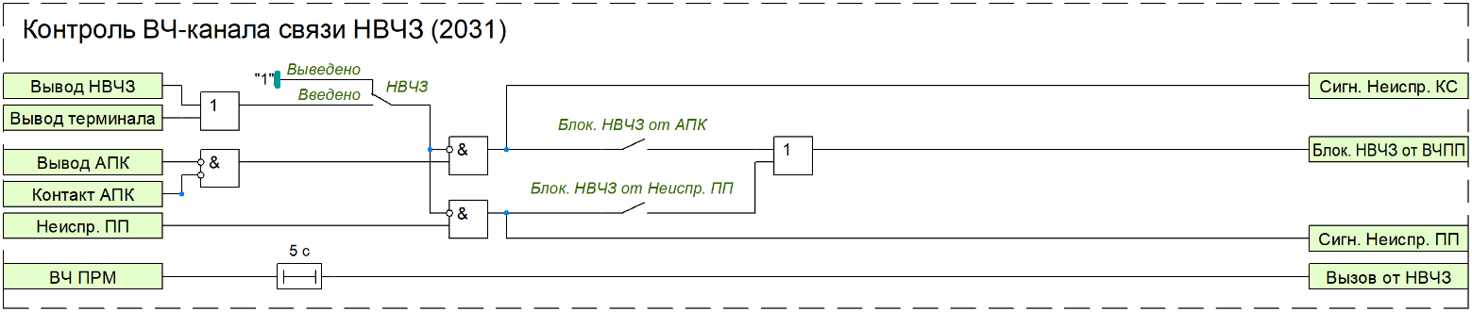
Рисунок 10 – Функциональная схема контроля ВЧ-канала связи
Подготовка цепи отключения осуществляется от отключающих органов. Отключающие органы реализованы с возможностью независимой настройки их уставок по:
– току обратной последовательности «ИО I2 откл НВЧЗ»;
– приращению тока прямой последовательности «ИО dI1 откл НВЧЗ»;
– приращению тока обратной последовательности «ИО dI2 откл НВЧЗ»;
– напряжению обратной последовательности «ИО U2 откл НВЧЗ»;
– сопротивлению «РС откл НВЧЗ»;
– направлению мощности обратной последовательности «ОНМОП откл НВЧЗ»;
– по току обратной последовательности с торможением от тока прямой последовательности «ИО I2т откл НВЧЗ».
При несимметричных КЗ подготовка цепи отключения осуществляется от ОНМОП, работа которого подтверждается срабатыванием органов по току обратной последовательности или по приращениям токов прямой и обратной последовательностей, а также органа по напряжению обратной последовательности. Отключающие органы по приращениям токов прямой и обратной последовательностей рекомендуется применять в сетях с тяговой нагрузкой, для которых характерны значительные небалансы токов обратной последовательности. Время возврата этих органов составляет 150 мс.
Угол максимальной чувствительности ОНМОП равен 110°. Порог чувствительности ОНМОП определяется уставками срабатывания блокирующих органов по току и напряжению обратной последовательности.
При симметричных КЗ подготовка цепи отключения осуществляется от отключающего РС, для которого предусмотрена отдельная логика блокировки при качаниях. Ввод в работу отключающего РС (логический сигнал «Ввод РС откл НВЧЗ от БК») осуществляется от срабатывания блокирующих органов по приращениям токов прямой или обратной последовательностей или пускового органа по току обратной последовательности с торможением от тока прямой последовательности «ИО I2т пуск НВЧЗ» на время, задаваемое уставкой «Тввода РС откл». Факт формирования разрешающего сигнала «Ввод РС откл НВЧЗ от БК» подхватывается RS-триггером на время, определяемое уставкой «Тбл повт. ввода РС откл», в течение которого запрещается повторный ввод отключающего РС. Блокировка повторного ввода отключающего РС может быть сброшена при отключении выключателя при введенном программном ключе «Сброс БК НВЧЗ от РПО».
Рисунок 11 – Характеристика срабатывания отключающего РС НВЧЗ
Отключающее РС имеет направленную характеристику срабатывания, которая задается уставками
«Rср РС откл НВЧЗ», «Хср РС откл НВЧЗ» и «Ф1 РС откл НВЧЗ». Углы наклона характеристики срабатывания органа направленности, обеспечивающего направленность РС, задаются уставками «Ф2 ОН РС откл НВЧЗ» и «Ф3 ОН РС откл НВЧЗ». Для отстройки от нагрузки предусмотрен вырез в характеристике срабатывания, который определяется уставками «Rнг РС откл НВЧЗ» и «Фнг РС откл НВЧЗ». Работа отключающего РС может быть заблокирована при выявлении неисправности в цепях напряжения при введенном программном ключе «БНН РС откл НВЧЗ».
Отключающий орган по току обратной последовательности с торможением от тока прямой «ИО I2т откл НВЧЗ» используется при работе на длинных линиях, питаемых мощной системой, в случае недостаточной чувствительности отключающего органа по напряжению обратной последовательности. Действие «ИО I2т откл НВЧЗ» на отключение разрешается только при отсутствии срабатывания отключающего органа по напряжению обратной последовательности.
Характеристика срабатывания «ИО I2т пуск НВЧЗ», используемого в логике БК, и «ИО I2т откл НВЧЗ» в общем виде показана на рисунке 12. Порог срабатывания горизонтального участка задается соответствующими уставками «Iср I2т пуск НВЧЗ» и «Iср I2т откл НВЧЗ». Наклонный участок характеристики проходит через точку, равной , под углом к горизонтальной оси, соответствующим коэффициенту торможения. Коэффициент торможения является общим для обоих органов и задается уставкой «Кт I2т НВЧЗ».
Рисунок 12 – Характеристика срабатывания ИО тока обратной последовательности с торможением от тока прямой последовательности
После срабатывания отключающих органов осуществляется действие НВЧЗ на отключение выключателя. Для согласования разновременности срабатывания блокирующих органов полукомплектов защиты на противоположных концах линии предусмотрена выдержка времени «Тсогл НВЧЗ» на подготовку цепи отключения после срабатывания отключающих органов. Выдержка времени на срабатывание защиты «Тср НВЧЗ» выполнена с функцией сброса набора времени при приеме блокирующего ВЧ-сигнала и останова набора времени при кратковременных помехах в ВЧ-сигнале. Допустимая длительность указанных помех составляет 2 мс.
Для предотвращения ложного срабатывания НВЧЗ при КЗ за трансформатором ответвления предусмотрен функциональный блок отстройки от повреждений за трансформаторами ответвлений (ОПТО).
При введенном программном ключе «Контр. НВЧЗ от ОПТО» подготовка цепи отключения разрешается только при наличии подтверждения о КЗ на защищаемой линии от ОПТО.
Для обеспечения надежного действия защиты при включении линии на короткое замыкание или при неуспешном АПВ в устройстве предусмотрена функция ускорения при включении выключателя. В этом режиме защита действует на отключение без учета наличия блокирующего ВЧ-сигнала в канале связи и без выдержки времени. Так как при включении выключателя осуществляется пуск ВЧ-передатчика (от входных сигналов ФСУ «Коммутация В1» и «Коммутация В2», что описано выше), действие с ускорением возможно только с включаемого конца защищаемой линии. Ускорение защиты вводится программным ключом
«Уск. НВЧЗ при вкл. В». Действие на отключение осуществляется при срабатывании блокирующего или отключающего РС либо отключающих токовых органов при наличии сигнала разрешения автоматического ускорения «Ввод АУ». Также дополнительно контролируется подтверждение наличия КЗ на ЛЭП от ОПТО.
Действие НВЧЗ на отключение подхватывается от срабатывания блокирующего или отключающего РС либо блокирующих токовых органов.
Действие НВЧЗ на отключение блокируется при следующих условиях:
– при срабатывании блокировки при сквозных токах через ошиновку, которая вводится программным ключом «БСТО НВЧЗ»;
– при выводе терминала или функции НВЧЗ из работы;
– при обнаружении неисправности канала связи устройством автоматической проверки канала (АПК), если введен программный ключ «Блок. НВЧЗ от АПК»;
– при обнаружении неисправности приемопередатчика, если введен программный ключ «Блок. НВЧЗ от Неиспр. ПП»;
– при переводе действия НВЧЗ только на сигнал (от внешнего сигнала «Перевод НВЧЗ на сигнал»).

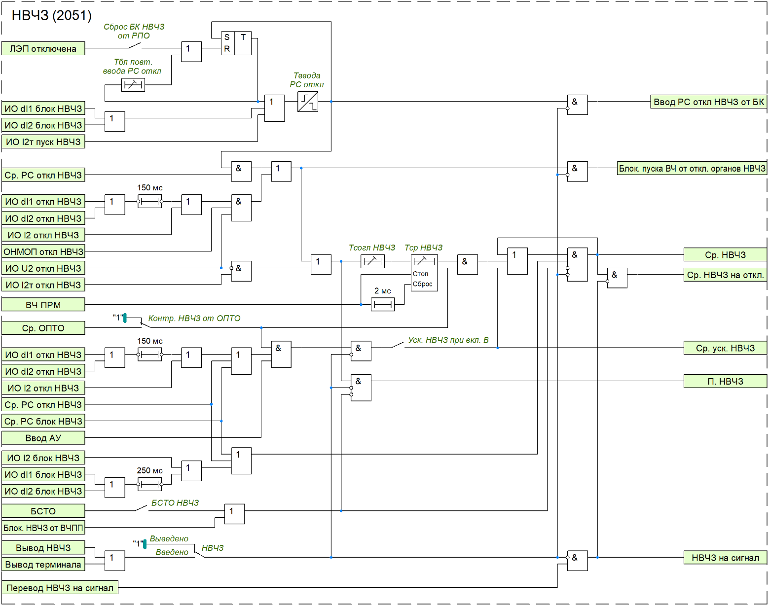
Рисунок 13 – Функциональная схема НВЧЗ
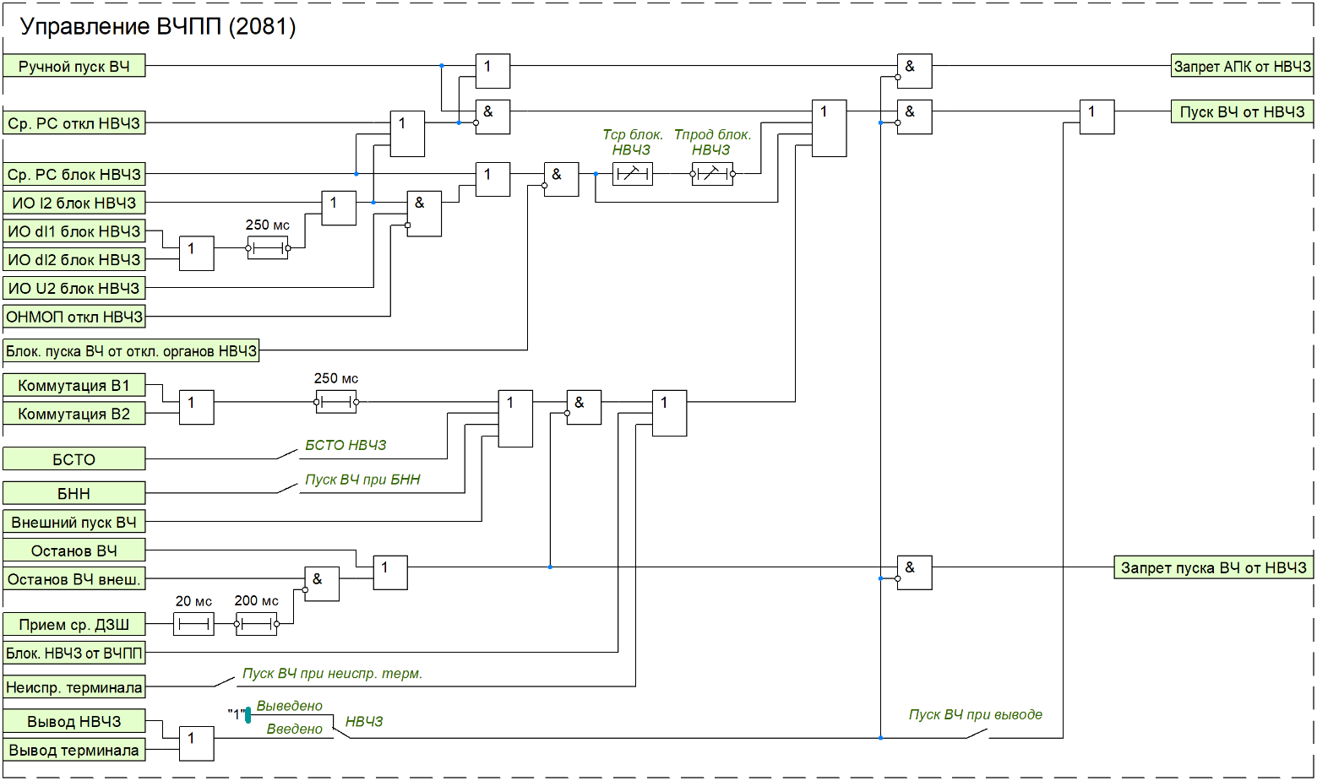
Рисунок 14 – Функциональная схема управления ВЧПП (НВЧЗ)

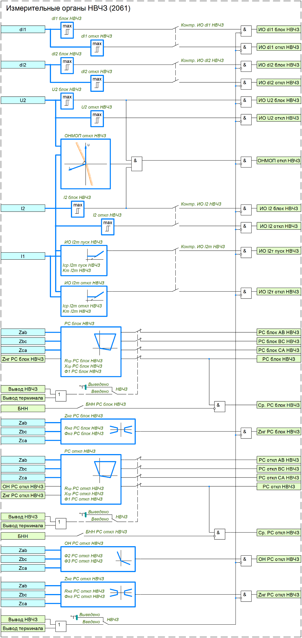
Рисунок 15 – Измерительные органы НВЧЗ

3 Высокочастотная блокировка
Высокочастотная блокировка (ВЧБ) является быстродействующей защитой линии с абсолютной селективностью и выполняет функцию основной защиты линии от всех видов КЗ.
ВЧБ реализуется в виде полукомплектов, устанавливаемых на концах линии, каждый из которых включает микропроцессорный терминал релейной защиты и комплект оборудования высокочастотной (ВЧ) связи, обеспечивающий формирование и приём ВЧ-сигналов по каналу связи с использованием внешних приёмопередатчиков (ПП).
Принцип действия ВЧБ основан на сравнении направлений мощности по концам защищаемой линии, определяемых органом направления мощности нулевой последовательности (ОНМНП) при однофазных КЗ и направленным реле сопротивления при междуфазных. Сравнение направлений мощности осуществляется косвенно – посредством обмена ВЧ-сигналами между полукомплектами.
ВЧБ содержит две основные группы измерительных органов (ИО): блокирующие – действующие на пуск ВЧ-передатчика, и отключающие – действующие на отключение выключателя. В начальный момент повреждения срабатывают блокирующие органы, обеспечивая ускоренный запуск ВЧ-передатчика и передачу блокирующего ВЧ-сигнала на противоположный конец линии. Место КЗ, внутри или вне защищаемой линии, определяется по отсутствию или наличию постоянного ВЧ-сигнала в канале связи.
Если повреждение находится в пределах защищаемой линии, то после срабатывания отключающих органов, имеющих более грубые уставки, ВЧ-передатчики каждого полукомплекта останавливаются, при этом блокирующий ВЧ-сигнал снимается, и оба полукомплекта действуют на отключение своих выключателей.
Если повреждение находится вне защищаемой линии, «за спиной» одного из полукомплектов, то в этом полукомплекте отключающие органы не срабатывают, его ВЧ-передатчик остается в работе, и блокирующий ВЧ-сигнал продолжает передаваться по каналу связи, предотвращая срабатывание защиты обоих полукомплектов.
Логика ВЧБ предусматривает ненаправленный пуск ВЧ-передатчика (независимо от направления мощности короткого замыкания). Команда на пуск ВЧ-передатчика (логический сигнал «Пуск ВЧ от ВЧБ») формируется при срабатывании блокирующих органов, которые имеют независимые настройки их уставок.
При однофазных КЗ пуск ВЧ-передатчика осуществляется от блокирующего органа по току нулевой последовательности «ИО 3I0 блок ВЧБ». При междуфазных КЗ пуск выполняется от органов локальной логики БК (логический сигнал «Пуск ВЧ от БК ВЧБ»), а именно:
– по приращению тока прямой последовательности «ИО dI1 блок ВЧБ»;
– по приращению тока обратной последовательности «ИО dI2 блок ВЧБ»;
– по току обратной последовательности с торможением от тока прямой последовательности
«ИО I2т пуск ВЧБ».
Пуска ВЧ-передатчика от «ИО 3I0 блок ВЧБ» продлевается на время, регулируемое уставкой «Тв ИО 3I0 блок ВЧБ». А минимальное время пуска ВЧ-передатчика от органов БК определяется выдержкой времени
«Тбл повт. ввода РС откл».
Пуск ВЧ-передатчика от блокирующих органов снимается при срабатывании отключающих ИО или при отключении выключателей защищаемой линии, если в течение последних 200 мс не было срабатывания ДЗШ.
В устройстве предусматривается возможность ручного пуска ВЧ-передатчика через входной сигнал ФСУ «Ручной пуск ВЧ». Ручной пуск разрешается только при отсутствии срабатывания блокирующих или отключающих органов.

Кроме того, пуск ВЧ-передатчика осуществляется в следующих случаях:
– при любых операциях с выключателями (при оперативных переключениях и в циклах АПВ) от входных сигналов ФСУ «Коммутация В1» и «Коммутация В2» с выдержкой времени на возврат, равной 250 мс. Это необходимо для исключения излишней работы защиты из-за разновременности включения фаз выключателя;
– при срабатывании блокировки при сквозных токах через ошиновку, если введен программный ключ «БСТО ВЧБ»;
– при выявлении неисправности в цепях напряжения, если введен программный ключ «Пуск ВЧ при БНН»;
– от внешней команды пуска ВЧ-передатчика (входной сигнал ФСУ «Внешний пуск ВЧ»);
– при обнаружении неисправности канала связи устройством автоматической проверки канала (АПК), если введен программный ключ «Блок. ВЧБ от АПК»;
– при обнаружении неисправности приемопередатчика, если введен программный ключ «Блок. ВЧБ от Неиспр. ПП»;
– при обнаружении неисправности терминала системой самодиагностики, если введен программный ключ «Пуск ВЧ при неиспр. терм.»;
– при выводе терминала или функции ВЧБ из работы, если введен программный ключ «Пуск ВЧ при выводе».
Пуск ВЧ-передатчика снимается при появлении сигнала останова ВЧ-передатчика (логический сигнал «Запрет пуска ВЧ от ВЧБ»). Это обеспечивает надежное срабатывание защиты противоположного конца линии при каскадном отключении. Сигнал «Запрет пуска ВЧ от ВЧБ» формируется в следующих случаях:
– при срабатывании внутренних защит и УРОВ (входной сигнал ФСУ «Останов ВЧ»);
– при приеме внешнего сигнала «Останов ВЧ внеш.». Останов ВЧ-передатчика от данного сигнала блокируется в случае срабатывания ДЗШ (входной сигнал ФСУ «Прием ср. ДЗШ»), действующего на отключение выключателя защищаемой линии. Блокировка продлевается на время, равное 200 мс.
Однако пуск ВЧ-передатчика при неисправности терминала, неисправности канала связи или приемопередатчика, а также при выводе терминала или функции ВЧБ из работы не блокируется от сигнала «Запрет пуска ВЧ от ВЧБ».
Устройство АПК, входящее в состав ВЧПП, используется для автоматической проверки ВЧ-канала связи. К устройству от ВЧПП подводятся сигналы «Контакт АПК» и «Неиспр. ВЧПП». Наличие сигнала «Контакт АПК», свидетельствует об отсутствии неисправности в канале связи. При выявлении неисправности канала связи формируется логический сигнал «Сигн. неиспр. КС». При ручном пуске ВЧ-передатчика, срабатывании блокирующих или отключающих органов формируется сигнал «Запрет АПК от ВЧБ», блокирующий действие АПК. Действие АПК также может быть выведено оперативно от внешнего сигнала «Вывод АПК». При обнаружении неисправности приемопередатчика формируется логический сигнал «Сигн. Неиспр. ПП». При введенных положениях программных ключей «Блок. ВЧБ от АПК» и «Блок. ВЧБ от Неиспр. ПП» дополнительно формируется сигнал «Блок. ВЧБ от ВЧПП», который действует на вывод ВЧБ из работы и пуск ВЧ-передатчика.
Обеспечивается формирование сигнала «Вызов от ВЧБ» при приеме ВЧ-сигнала, длительность которого превышает 5 с.
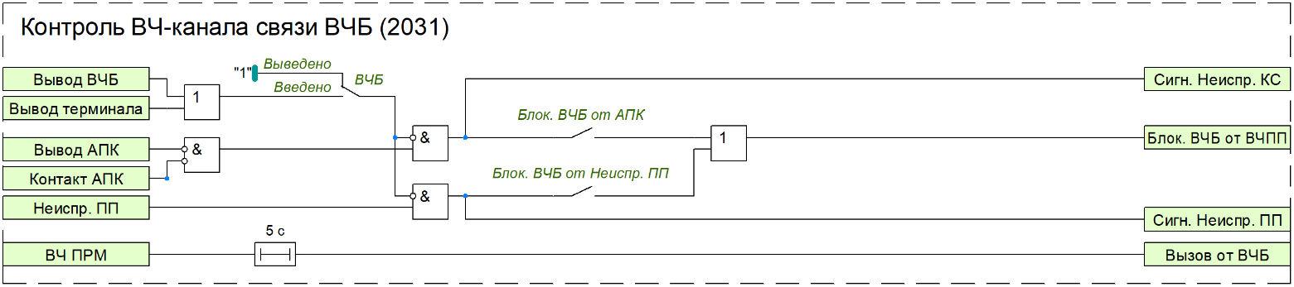
Рисунок 16 – Функциональная схема контроля ВЧ-канала связи
Подготовка цепи отключения осуществляется от отключающих органов. Отключающие органы реализованы с возможностью независимой настройки их уставок по:
– сопротивлению «РС откл ВЧБ»;
– направлению мощности нулевой последовательности «ОНМНП откл ВЧБ»;
– току нулевой последовательности «ИО 3I0 откл ВЧБ»;
– напряжению нулевой последовательности «ИО 3U0 откл ВЧБ».
При однофазных КЗ подготовка цепи отключения осуществляется от ОНМНП, работа которого подтверждается срабатыванием отключающего органа по току нулевой последовательности. Предусмотрена возможность блокировки отключающего органа по току нулевой последовательности при выявлении броска намагничивающего тока – вводится программным ключом «Блок. ИО 3I0 откл при БНТ».
Угол максимальной чувствительности ОНМНП равен 110°. Порог чувствительности ОНМНП определяется уставками срабатывания отключающих органов по току и напряжению нулевой последовательности.
ОНМНП может излишне срабатывать в кратковременном неполнофазном режиме, вызванном неодновременностью замыкания фаз выключателя при его включении, что приведёт к излишнему срабатыванию защиты. Для предотвращения указанного излишнего срабатывания предусмотрена блокировка действия ОНМНП при включении выключателя – вводится программным ключом «Вывод ОНМНП при включении». Время вывода регулируется уставкой «Т вывода ОНМНП при включении».
При междуфазных КЗ подготовка цепи отключения осуществляется от отключающего РС, для которого предусмотрена отдельная логика блокировки при качаниях. Ввод в работу отключающего РС (логический сигнал «Ввод РС откл ВЧБ от БК») осуществляется от срабатывания блокирующих органов по приращениям токов прямой или обратной последовательностей или пускового органа по току обратной последовательности с торможением от тока прямой последовательности «ИО I2т пуск ВЧБ» на время, задаваемое уставкой «Тввода РС откл». Факт формирования разрешающего сигнала «Ввод РС откл ВЧБ от БК» подхватывается RS-триггером на время, определяемое уставкой «Тбл повт. ввода РС откл», в течение которого запрещается повторный ввод отключающего РС. Блокировка повторного ввода отключающего РС может быть сброшена при отключении выключателя при введенном программном ключе «Сброс БК ВЧБ от РПО».
Характеристика срабатывания «ИО I2т пуск ВЧБ», используемого в логике БК, представлена на рисунке на рисунке 17. Порог срабатывания горизонтального участка задается уставкой «Iср I2т пуск ВЧБ». Наклонный участок характеристики проходит через точку, равной , под углом к горизонтальной оси, соответствующим коэффициенту торможения. Коэффициент торможения задается уставкой «Кт I2т ВЧБ».

Рисунок 17 – Характеристика срабатывания ИО тока обратной последовательности с торможением от тока прямой последовательности
Отключающее РС имеет направленную характеристику срабатывания, которая задается уставками
«Rср РС откл ВЧБ», «Хср РС откл ВЧБ» и «Ф1 РС откл ВЧБ». Углы наклона характеристики срабатывания органа направленности, обеспечивающего направленность РС, задаются уставками «Ф2 ОН РС откл ВЧБ» и
«Ф3 ОН РС откл ВЧБ». Для отстройки от нагрузки предусмотрен вырез в характеристике срабатывания, который определяется уставками «Rнг РС откл ВЧБ» и «Фнг РС откл ВЧБ». Работа отключающего РС может быть заблокирована при выявлении неисправности в цепях напряжения при введенном программном ключе «БНН РС откл ВЧБ».
Рисунок 18 – Характеристика срабатывания отключающего РС ВЧБ
При внешних замыканиях (например, при двухфазном замыкании на землю на обходной связи) распределение токов в защищаемой линии может оказаться таковым, что возможно одновременное действие на останов ВЧ-передатчика от ОНМНП на одном конце линии и отключающего РС на другом. Отсутствие блокирующего ВЧ-сигнала приведёт к излишнему срабатыванию защиты и отключению неповрежденной линии.
Для исключения ложной работы защиты в таком режиме предусмотрена блокировка отключающего РС при срабатывании отключающих органов по току и напряжению нулевой последовательности. Вариант действия блокировки выбирается программным переключателем «Блок. РС откл от ИО», имеющим 4 положения:
1) 3I0 – отключающее РС блокируется при срабатывании «ИО 3I0 откл ВЧБ»;
2) 3U0 – отключающее РС блокируется при срабатывании «ИО 3U0 откл ВЧБ»;
3) 3I0 или 3U0 – отключающее РС блокируется при срабатывании «ИО 3I0 откл ВЧБ» или «ИО 3U0 откл ВЧБ»;
4) 3I0 или 3U0 – отключающее РС блокируется при одновременном срабатывании «ИО 3I0 откл ВЧБ» и «ИО 3U0 откл ВЧБ».
После срабатывания отключающих органов осуществляется действие ВЧБ на отключение выключателя. Для согласования разновременности срабатывания блокирующих органов полукомплектов защиты на противоположных концах линии предусмотрена выдержка времени «Тсогл ВЧБ» на подготовку цепи отключения после срабатывания отключающих органов. Выдержка времени на срабатывание защиты
«Тср ВЧБ» выполнена с функцией сброса набора времени при приеме блокирующего ВЧ-сигнала и останова набора времени при кратковременных помехах в ВЧ-сигнале. Допустимая длительность указанных помех составляет 2 мс. Выдержка времени «Тсогл ВЧБ» также вносит задержку в цепь останова ВЧ-передатчика от отключающих органов.
Действие ВЧБ на отключение блокируется при следующих условиях:
– при срабатывании блокировки при сквозных токах через ошиновку, которая вводится программным ключом «БСТО ВЧБ»;
– при выводе терминала или функции ВЧБ из работы;
– при обнаружении неисправности канала связи устройством автоматической проверки канала (АПК), если введен программный ключ «Блок. ВЧБ от АПК»;
– при обнаружении неисправности приемопередатчика, если введен программный ключ «Блок. ВЧБ от Неиспр. ПП»;
– при переводе действия ВЧБ только на сигнал (от внешнего сигнала «Перевод ВЧБ на сигнал»).
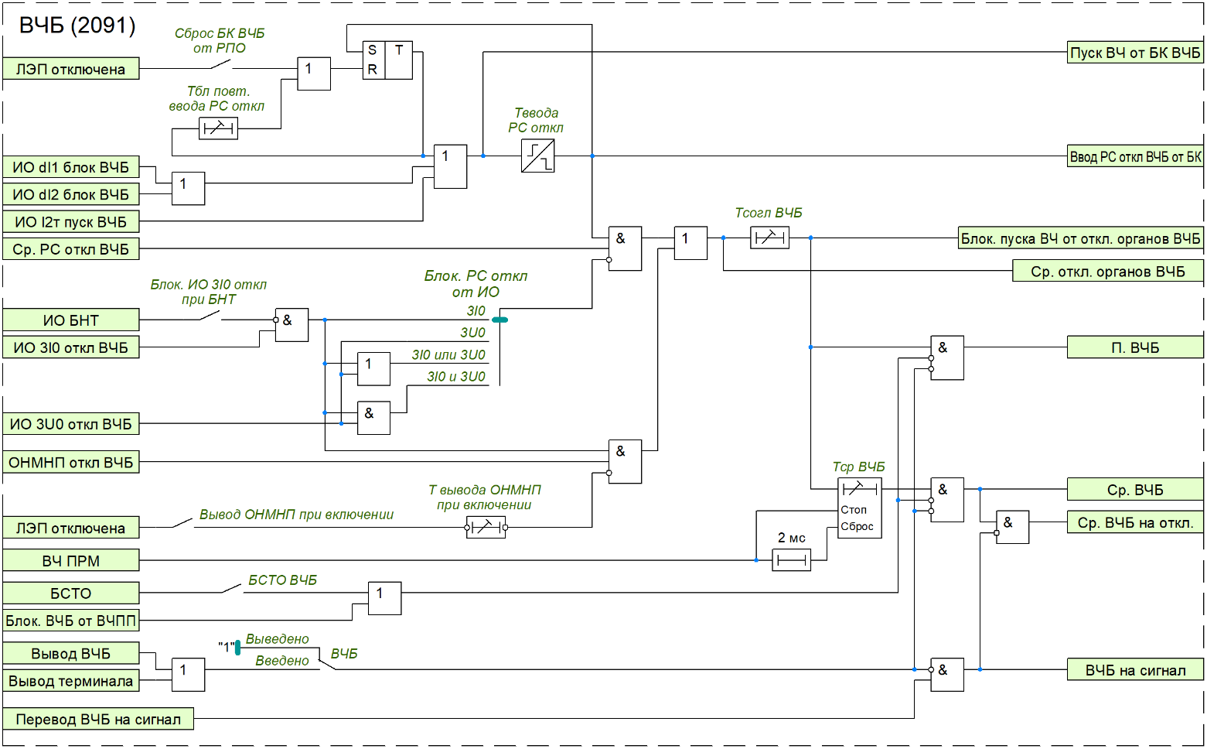
Рисунок 19 – Функциональная схема ВЧБ
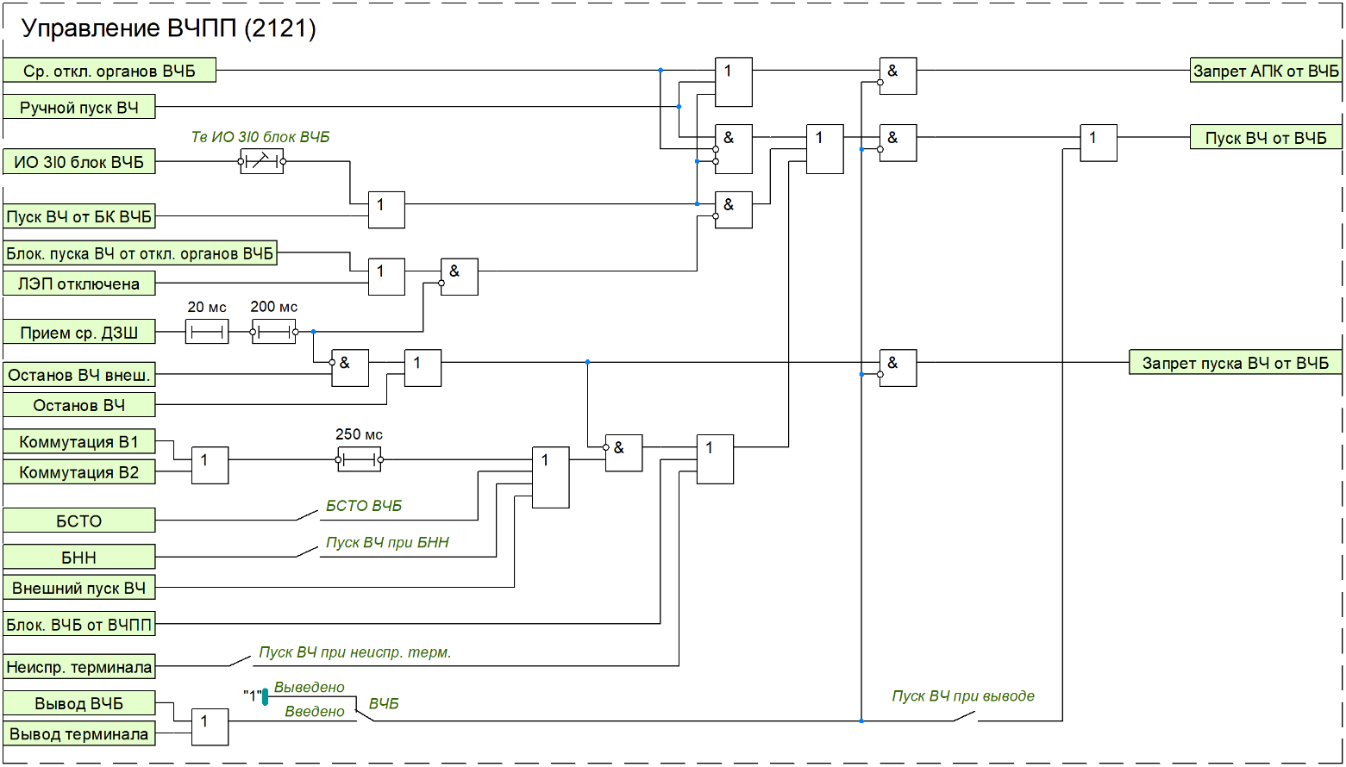
Рисунок 20 – Функциональная схема управления ВЧПП (ВЧБ)

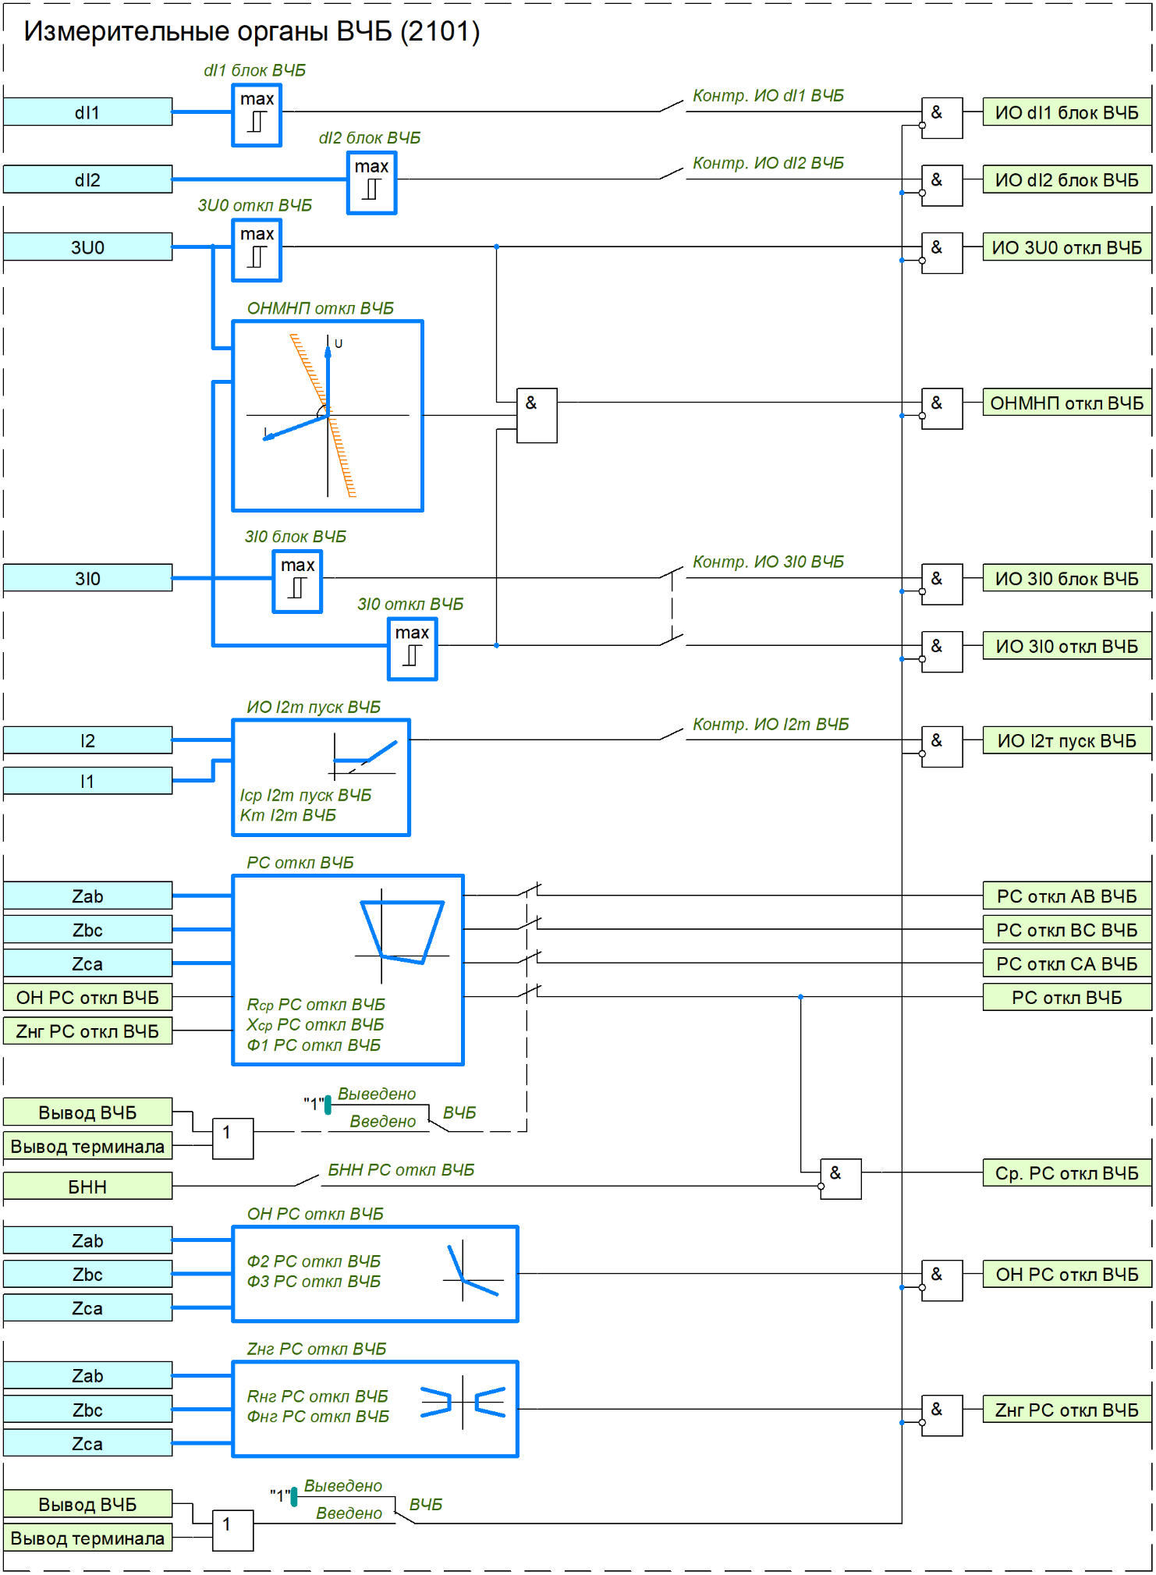
Рисунок 21 – Измерительные органы ВЧБ

4 ОПТО
Для предотвращения ложного срабатывания основной защиты при КЗ за трансформатором ответвления предусмотрен функциональный блок отстройки от повреждений за трансформаторами ответвлений (ОПТО).
В качестве измерительных органов ОПТО применяются три междуфазных прямонаправленных реле сопротивления и РНМНП-Р, блокируемое при выявлении броска намагничивающего тока. При введенном программном ключе контроля защиты от ОПТО подготовка её цепи отключения разрешается только при срабатывании одного из реле сопротивления или РНМНП-Р, что свидетельствует о наличии КЗ на линии, а не за трансформатором ответвления. Характеристика срабатывания РС задается уставками «Rср РС-ОПТО», «Хср РС-ОПТО» и «Ф1 РС-ОПТО». Углы наклона характеристики срабатывания органа направленности, обеспечивающего направленность РС, задаются уставками «Ф2 ОН-ОПТО» и «Ф3 ОН-ОПТО». Для РС в составе ОПТО также предусмотрена возможность выреза в характеристике срабатывания для отстройки от нагрузки. Характеристика срабатывания измерительного органа отстройки от нагрузки определяется уставками «Rнг ОПТО» и «Фнг ОПТО». Работа ОПТО может быть заблокирована при выявлении неисправности в цепях напряжения при введенном программном ключе «БНН ОПТО».
Рисунок 22 – Характеристика срабатывания РС в составе ОПТО
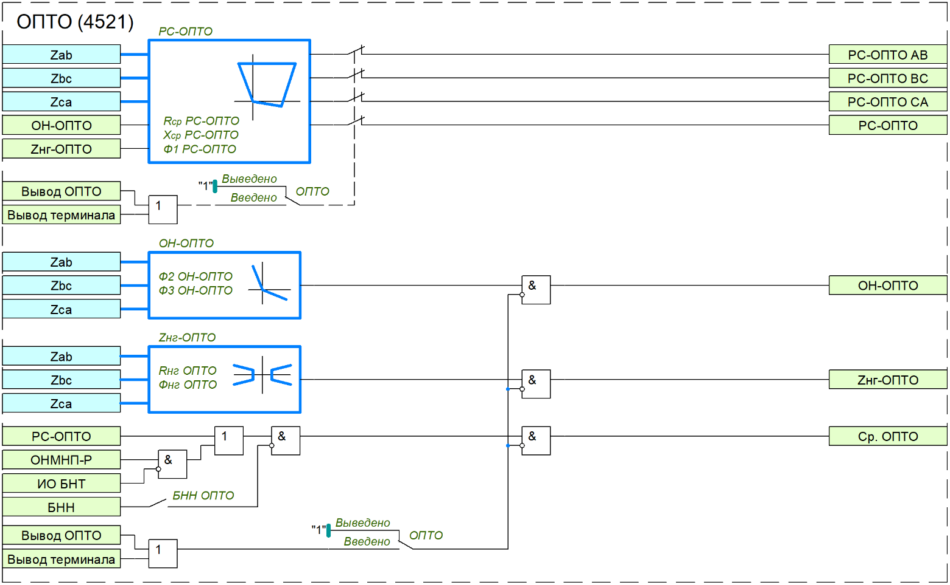
Рисунок 23 – Функциональная схема отстройки от повреждений за трансформаторами ответвлений

Приложение А – Бланк уставок
Наименование уставки | Диапазон | Шаг | Значение по умолчанию
Параметры ТТ и ТН
Номинальный первичный ток ТТ В1, А | 1…12000 | 1 | 1000
Номинальный вторичный ток ТТ В1, А | 1…12000 | 1 | 1000
Инверсия В1 | Введено/Выведено | - | Выведено
Номинальный первичный ток ТТ В2, А | 1…12000 | 1 | 1000
Номинальный вторичный ток ТТ В2, А | 1…12000 | 1 | 1000
Инверсия В2 | Введено/Выведено | - | Выведено
Номинальный первичный ток ТТ 3I0 пар. ЛЭП, А | 1…12000 | 1 | 1000
Номинальный вторичный ток ТТ 3I0 пар. ЛЭП, А | 1…12000 | 1 | 1000
Инверсия 3I0 пар. ЛЭП, А | Введено/Выведено | - | Выведено
Номинальное линейное напряжение первичной обмотки ТН | 0,22…1150 | 0,01 | 110
Номинальное линейное напряжение основной вторичной обмотки ТН | 100…400 | 0,01 | 100
Номинальное линейное напряжение дополнительной вторичной обмотки ТН | 100…400 | 0,01 | 100
Номинальное первичное напряжение отбора ЛЭП | 0,22…1150 | 0,01 | 110
Номинальное вторичное напряжение отбора ЛЭП | 100…400 | 0,01 | 100
Номинальное первичное напряжение отбора Э1 | 0,22…1150 | 0,01 | 110
Номинальное вторичное напряжение отбора Э1 | 100…400 | 0,01 | 100
Номинальное первичное напряжение отбора Э2 | 0,22…1150 | 0,01 | 110
Номинальное вторичное напряжение отбора Э2 | 100…400 | 0,01 | 100
Номинальное линейное напряжение первичной обмотки ТН | 0,22…1150 | 0,01 | 110
Номинальное линейное напряжение основной вторичной обмотки ТН | 100…400 | 0,01 | 100
Параметры схемы
Место ТН | Шины/Линия | - | Шины
Количество выключателей | Один/Два | - | Один
Тип В2 | ЛВ/ОВ | - | ЛВ
Выбор 3U0 | Расчетн./Измерен. | - | Расчетн.
Фаза подключения Uлэп | 0 – А  1 – В  2 – С  3 – АВ  4 – ВС  5 – СА | - | А
Коэффициент подстройки Uотб ЛЭП по амплитуде | 0,001…20 | 0,001 | 1
Угол подстройки Uотб ЛЭП по фазе | -180…180 | 1 | 0
Фаза подключения Uэ1 | 0 – А  1 – В  2 – С  3 – АВ  4 – ВС  5 – СА | - | А
Коэффициент подстройки Uотб Э1 по амплитуде | 0,001…20 | 0,001 | 1
Угол подстройки Uотб Э1 по фазе | -180…180 | 1 | 0
Коэффициент подстройки Uотб Э2 по амплитуде | 0,001…20 | 0,001 | 1
Угол подстройки Uотб Э2 по фазе | -180…180 | 1 | 0
Схема подключения цепей разомкнутого треугольника | 0 – Uни/Uик  1 – Uнф/Uфк  2 – Uни/Uиф/Uфк  3 – Uнк | - | Uни/Uиф/Uфк
Особая фаза ТН | 0 – А  1 – В  2 – С | - | А
Направление векторов звезды и треугольника | Совпадает/Не совпадает | - | Совпадает
Чередование фаз | АВС/АСВ | - | АВС
Модуль управления ВЧПП – В120
Кман. | 1,00…10 | 0,01 | 4,00
Сдвиг ман. | -0,1…0,1 Iном | 0,01 Iном | 0
Инверс. ОМ | Введено/Выведено | - | Выведено
Доворот ОМ | –90…90º | 1º | 0º
Совм. раб. ДФЗ | Введено/Выведено | - | Выведено
Угол блок. ОСФ-1 | 0…180º | 1º | 90º
Угол блок. ОСФ-2 | 0…180º | 1º | 65º
Угол блок. ОСФ-3 | 0…180º | 1º | 40º
Удлинение ВЧ | 0..0,003 с | 0,0001 с | 0,0000 с
Инв. ВЧ ПРМ | Введено/Выведено | - | Выведено
ОПТО
Rср РС-ОПТО | 0,01…30 Zном | 0,01 Zном | 1 Zном
Xср РС-ОПТО | 0,01…30 Zном | 0,01 Zном | 1 Zном
Ф1 РС-ОПТО | 30…85º | 1º | 70,00º
Ф2 ОН-ОПТО | -80,00…0,00º | 1º | -30º
Ф3 ОН-ОПТО | 90,00…180º | 1º | 110º
Rнг ОПТО | 0,01…30 Zном | 0,01 Zном | 1 Zном
Фнг ОПТО | 5,00…70,00º | 1º | 20º
ДФЗ
Общие уставки
ДФЗ | Введено/Выведено | - | Выведено
БСТО ДФЗ | Введено/Выведено | - | Выведено
Измерительные органы
Контр. ИО Iл ДФЗ | Введено/Выведено | - | Введено
Iл блок ДФЗ | 0,01…30 Iном | 0,01 Iном | 1 Iном
Iл откл ДФЗ | 0,01…30 Iном | 0,01 Iном | 1 Iном
Контр. ИО I2 ДФЗ | Введено/Выведено | - | Введено
I2 блок ДФЗ | 0,01…30 Iном | 0,01 Iном | 1 Iном
I2 откл ДФЗ | 0,01…30 Iном | 0,01 Iном | 1 Iном
Контр. ИО 3I0 ДФЗ | Введено/Выведено | - | Введено
3I0 блок ДФЗ | 0,01…30 Iном | 0,01 Iном | 1 Iном
3I0 откл ДФЗ | 0,01…30 Iном | 0,01 Iном | 1 Iном
Контр. ИО dI1 ДФЗ | Введено/Выведено | - | Выведено
dI1 блок ДФЗ | 0,01…30 Iном | 0,01 Iном | 1 Iном
dI1 откл ДФЗ | 0,01…30 Iном | 0,01 Iном | 1 Iном
Контр. ИО dI2 ДФЗ | Введено/Выведено | - | Выведено
dI2 блок ДФЗ ДФЗ | 0,01…30 Iном | 0,01 Iном | 1 Iном
dI2 откл ДФЗ ДФЗ | 0,01…30 Iном | 0,01 Iном | 1 Iном
Rср РС откл ДФЗ | 0,01…30 Zном | 0,01 Zном | 1 Zном
Xср РС откл ДФЗ | 0,01…30 Zном | 0,01 Zном | 1 Zном
Ф1 РС откл ДФЗ | 30…85º | 1º | 70,00º
Rнг РС откл ДФЗ | 0,01…30 Zном | 0,01 Zном | 1 Zном
Фнг РС откл ДФЗ | 0,00…60,00º | 1º | 20º
БНН РС откл ДФЗ | Введено/Выведено | - | Введено
ДФЗ
Тср ДФЗ | 0…60 с | 0,001 с | 0,02 с
Тср блок. ДФЗ | 0…60 с | 0,001 с | 0,04 с
Тпрод блок. ДФЗ | 0…60 с | 0,001 с | 0,05 с
Контр. ДФЗ от ОПТО | Введено/Выведено | - | Выведено
Управление ВЧПП
Пуск ВЧ при выводе | Введено/Выведено | - | Введено
Пуск ВЧ при неиспр. терм. | Введено/Выведено | - | Выведено
Контроль ВЧ канала связи
Блок. ДФЗ от АПК | Введено/Выведено | - | Выведено
Блок. ДФЗ от Неиспр. ПП | Введено/Выведено | - | Выведено
НВЧЗ
Общие уставки
НВЧЗ | Введено/Выведено | - | Выведено
БСТО НВЧЗ | Введено/Выведено | - | Выведено
Измерительные органы
Контр. ИО I2 НВЧЗ | Введено/Выведено | - | Выведено
I2 блок НВЧЗ | 0,04…4,00·Iном | 0,001Iном | 0,2
I2 откл НВЧЗ | 0,04…8,00·Iном | 0,001Iном | 0,4
Контр. ИО dI1 НВЧЗ | Введено/Выведено | - | Выведено
dI1 блок НВЧЗ | 0,04…4,00·Iном | 0,001Iном | 0,2
dI1 откл НВЧЗ | 0,04…8,00·Iном | 0,001Iном | 0,4
Контр. ИО dI2 НВЧЗ | Введено/Выведено | - | Выведено
dI2 блок НВЧЗ | 0,04…4,00·Iном | 0,001Iном | 0,2
dI2 откл НВЧЗ | 0,04…8,00·Iном | 0,001Iном | 0,4
U2 блок НВЧЗ | 0,005…0,05Uном | 0,0001Uном | 0,01
U2 откл НВЧЗ | 0,005…0,1Uном | 0,0001Uном | 0,02
Контр. ИО I2т НВЧЗ | Введено/Выведено | - | Выведено
Iср I2т пуск НВЧЗ | 0,04…1,00·Iном | 0,001Iном | 0,1
Iср I2 откл НВЧЗ | 0,04…2,00·Iном | 0,001Iном | 0,2
Кт I2т НВЧЗ | 0,00…0,15 | 0,01 | 0,1
Rср РС блок НВЧЗ | 0,01…5,00Zном | 0,0005 | 0,05
Xср РС блок НВЧЗ | 0,01…5,00Zном | 0,0005 | 0,05
Ф1 РС блок НВЧЗ | 30,00…85,00 | 1 | 70,00
Rнг РС блок НВЧЗ | 0,01…5,00Zном | 0,0005 | 0,05
Фнг РС блок НВЧЗ | 5,00…70,00 | 1 | 20
БНН РС блок НВЧЗ | Введено/Выведено | - | Выведено
Rср РС откл НВЧЗ | 0,01…5,00Zном | 0,0005 | 0,05
Xср РС откл НВЧЗ | 0,01…5,00Zном | 0,0005 | 0,05
Ф1 РС откл НВЧЗ | 30,00…85,00 | 1 | 70,00
Ф2 РС откл НВЧЗ | -80,00…0,00 | 1 | -30
Ф3 РС откл НВЧЗ | 90,00…180 | 1 | 110
Rнг РС откл НВЧЗ | 0,01…5,00Zном | 0,0005 | 0,05
Фнг РС откл НВЧЗ | 5,00…70,00 | 1 | 20
БНН РС откл НВЧЗ | Введено/Выведено | - | Выведено
НВЧЗ
Сброс БК НВЧЗ от РПО | Введено/Выведено | - | Выведено
Тввода РС откл | 0,00…60,00 | 0,001 | 1
Тбл повт. ввода РС откл | 0,00…60,00 | 0,001 | 1
Контр. НВЧЗ от ОПТО | Введено/Выведено | - | Выведено
Уск. НВЧЗ при вкл. В | Введено/Выведено | - | Выведено
Тсогл НВЧЗ | 0,00…60,00 | 0,001 | 1
Тср НВЧЗ | 0,00…60,00 | 0,001 | 1
Управление ВЧПП
Пуск ВЧ при БНН | Введено/Выведено | - | Выведено
Пуск ВЧ при неиспр. терм. | Введено/Выведено | - | Выведено
Пуск ВЧ при выводе | Введено/Выведено | - | Выведено
Тср блок. НВЧЗ | 0,00…60,00 | 0,001 | 1
Тпрод блок. НВЧЗ | 0,00…60,00 | 0,001 | 1
Контроль ВЧ канала связи
Блок. НВЧЗ от АПК | Введено/Выведено | - | Выведено
Блок. НВЧЗ от Неиспр. ПП | Введено/Выведено | - | Выведено
ВЧБ
Общие уставки
ВЧБ | Введено/Выведено | - | Выведено
БСТО ВЧБ | Введено/Выведено | - | Выведено
Измерительные органы
Контр. ИО 3I0 ВЧБ | Введено/Выведено | - | Выведено
3I0 блок ВЧБ | 0,04…4,00·Iном | 0,001Iном | 0,2
3I0 откл ВЧБ | 0,04…8,00·Iном | 0,001Iном | 0,4
Контр. ИО dI1 ВЧБ | Введено/Выведено | - | Выведено
dI1 блок ВЧБ | 0,04…4,00·Iном | 0,001Iном | 0,2
Контр. ИО dI2 ВЧБ | Введено/Выведено | - | Выведено
dI2 блок ВЧБ | 0,04…4,00·Iном | 0,001Iном | 0,2
3U0 откл ВЧБ | 0,005…0,1Uном | 0,0001Uном | 0,02
Контр. ИО I2т ВЧБ | Введено/Выведено | - | Выведено
Iср I2т пуск ВЧБ | 0,04…1,00·Iном | 0,001Iном | 0,1
Кт I2т ВЧБ | 0,00…0,15 | 0,01 | 0,1
Rср РС откл ВЧБ | 0,01…5,00Zном | 0,0005 | 0,05
Xср РС откл ВЧБ | 0,01…5,00Zном | 0,0005 | 0,05
Ф1 РС откл ВЧБ | 30,00…85,00 | 1 | 70,00
Ф2 РС откл ВЧБ | -80,00…0,00 | 1 | -30
Ф3 РС откл ВЧБ | 90,00…180 | 1 | 110
Rнг РС откл ВЧБ | 0,01…5,00Zном | 0,0005 | 0,05
Фнг РС откл ВЧБ | 5,00…70,00 | 1 | 20
БНН РС откл ВЧБ | Введено/Выведено | - | Выведено
ВЧБ
Сброс БК ВЧБ от РПО | Введено/Выведено | - | Выведено
Тввода РС откл | 0,00…60,00 | 0,001 | 1
Тбл повт. ввода РС откл | 0,00…60,00 | 0,001 | 1
Блок. ИО 3I0 откл при БНТ | Введено/Выведено | - | Выведено
Блок. РС откл от ИО | 0 – 3I0  1 – 3U0  2 – 3I0 или 3U0  3 – 3I0 и 3U0 | - | 3I0 или 3U0
Вывод ОНМНП при включении | Введено/Выведено | - | Выведено
Т вывода ОНМНП при включении | 0,00…60,00 | 0,001 | 1
Тсогл ВЧБ | 0,00…60,00 | 0,001 | 1
Тср ВЧБ | 0,00…60,00 | 0,001 | 1
Управление ВЧПП
Тв ИО 3I0 блок ВЧБ | 0,00…60,00 | 0,001 | 1
Пуск ВЧ при БНН | Введено/Выведено | - | Выведено
Пуск ВЧ при неиспр. терм. | Введено/Выведено | - | Выведено
Пуск ВЧ при выводе | Введено/Выведено | - | Выведено
Контроль ВЧ канала связи
Блок. ВЧБ от АПК | Введено/Выведено | - | Выведено
Блок. ВЧБ от Неиспр. ПП | Введено/Выведено | - | Выведено

